ETHERVOLTZ - ELEIÇÕES AUDITÁVEIS COM TECNOLOGIA BLOCKCHAIN
Matheus Faria de Alencar¹, Marize Correa Simões²
^{1, 2} Faculdade de Tecnologia de São José dos Campos – ETEP
mtsalenc@gmail.com, marize.simoes@etep.edu.br

1. Introdução
Nos sistemas de votação atuais de primeira, segunda e terceira geração [1], todas as evidências geradas no momento do voto ficam sob custódia do administrador do processo eleitoral para apuração e auditorias. Esse tipo de centralização de poderes facilita fraudes, burlas e dificulta auditorias [2].
A adoção em massa da internet permitiu o desenvolvimento de uma nova classe de programas distribuídos que substituem autoridades centrais por um livro razão público para garantir consenso sobre o estado de uma aplicação. Um exemplo conhecido desse tipo de aplicação distribuída é o Bitcoin [3].
Este trabalho apresenta um sistema de votação que transforma o voto do eleitor em uma criptomoeda batizada de VoltToken para descentralizar e dar auditabilidade ao processo eleitoral.

2. Metodologia e Materiais
O sistema EtherVoltz utiliza: a máquina virtual Ethereum [4] e a rede peer-to-peer Mainnet constituida pelos milhares de nós e mineiradores ao redor do globo que juntos formam o computador mundial Ethereum; a linguagem de programação Solidity e o framework Truffle para a construção dos contratos inteligentes que definem as regras da criptomoeda; a linguagem de programação javascript, as as bibliotecas de asserção mocha.js, chai.js, o runtime node.js e o cliente Etherum testrpc para execução de testes automatizados
Para respeitar o Princípio de Independência de Software em Sistemas Eleitorais [5], o sistema propõe a utilização de uma versão modificada do Voto Impresso Conferido Pelo Eleitor (VICE) [1], que inclui o hash da transação resultante do voto.

3. Resultados
O backend do sistema é resistente a ataques de negação de serviço distribuídos e possui garantia de uptime enquanto houverem nós e mineradores ativos na rede.
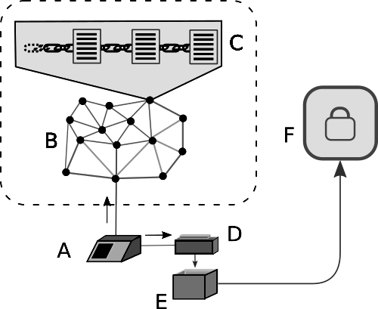
Figura 1 – Arquitetura do Sistema EtherVoltz

A Figura 1 mostra a arquitetura do sistema EtherVoltz, destacando nas setas os destinos das provas geradas no instante do voto. As letras indicam respectivamente: um computador para realização do voto, a rede Ethereum, uma cópia do blockchain utilizado como banco de dados em um nó da rede, uma impressora utilizada para a impressão de VICE, uma urna para coleta dos VICEs, um cofre para armazenamento dos VICE para auditorias aprofundadas. A linha pontilhada demarca a parte o sistema que não está sob controle de uma autoridade central.
Para a simulação de uma eleição real, a aplicação foi hospedada na rede de testes Rinkeby.

Tabela I – Formato da página.
Ator | Tamanho (cm)
Administrador | 0x51e6Dd45486b5faFedA75595b7501891c9fC54e7
Candidato A | 0x063407a72493c8058b415f50076bc990c3927958
Urna A | 0x2330D7654399d22A750bd22B8Fc8501A347B7547
Contrato | 0xDc2B8EA73104807285A3fAd17c35dcC80E54bA46

A Tabela 1 apresenta as chaves públicas dos atores relevantes do sistema. Através delas um auditor pode analisar o caminho do token desde a sua emissão, distribuição para a carteira das urnas e transferência para a carteira que representa o candidato [6]. O código fonte completo e mais informações do projeto estão disponíveis em https://github.com/mtsalenc/ethervoltz.

4. Conclusões
Ao utilizar um programa descentralizado e distribuído como plataforma de hospedagem, o sistema permite que auditorias possam ser realizadas por qualquer indivíduo com acesso a internet, sem a necessidade de envolvimento de uma autoridade central.

5. Referências
[1] BRUNAZO, A.F., Modelos e Gerações dos Equipamentos de Votação Eletrônica. Disponível em: <www.brunazo.eng.br/voto-e/textos/modelosUE.htm> Acesso em: 06/08/2017.
[2] SERVULO, S.S. et al., 1º Relatório do Comitê Multidisciplinar Independente. 2010.
[3] NAKAMOTO, S., Bitcoin: A Peer-to-Peer Electronic Cash System. 2008.
[4] VOGELSTELLER, F. et al. Ethereum White Paper. Disponível em: <https://github.com/ethereum/wiki/wiki/ White-Paper>. Acesso em: 9 jul. 2017.
[5] RIVEST, R.L.; WACK, J.P., On the notion of “software independence” in voting systems. 2006.
[6] Transferências de VoltToken. Disponível em: https://rinkeby.etherscan.io/token/0x063407a72493c8058b415f50076bc990c3927958. Acesso em 19/09/2017.

